工信部：围绕做好“六稳”“六保” 全力支持中小企业发展
来源：中国网发布
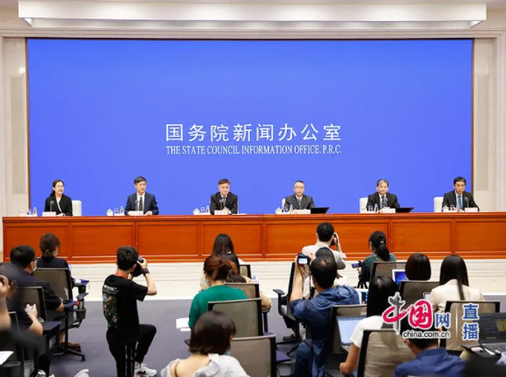
9月7日，国务院新闻办公室举行《支持中小微企业发展工作有关情况》国务院政策例行吹风会，中国人民银行、工业和信息化部有关负责人出席会议介绍有关情况，并答记者问。以下为工业和信息化部总工程师、新闻发言人田玉龙，工业和信息化部中小企业局局长梁志峰答记者问实录。
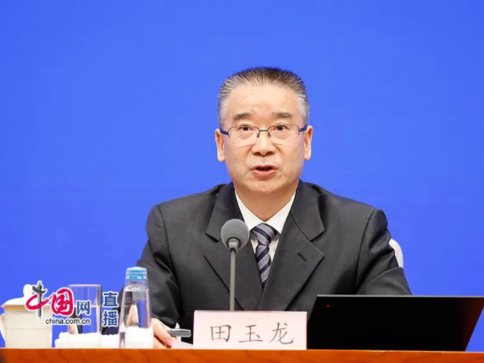
工业和信息化部党组成员、总工程师、新闻发言人 田玉龙
田玉龙：各位记者朋友们，女士们、先生们，大家好！很高兴参加今天的国务院政策例行吹风会，感谢大家一直以来对工业和信息化事业的关心，对于促进中小企业发展工作的支持，借这个机会向大家介绍一下中小企业发展政策的情况。
党中央、国务院高度重视中小企业发展。习近平总书记多次作出重要指示批示，要求支持中小企业发展，助力中小企业和困难行业持续恢复，发展专精特新中小企业；特别是上周在2021年中国国际服贸会全球服务贸易峰会上，习近平总书记再次强调，继续支持中小企业创新发展，深化新三板改革，打造服务创新型中小企业主阵地。李克强总理多次主持召开国务院常务会议，部署出台惠企政策，要求加强政策储备，做好跨周期调节，加大对市场主体特别是中小企业纾困帮扶力度。刘鹤副总理近期在专精特新中小企业高峰论坛上指出，中小企业好，中国经济才会好！进一步强调了中小企业的重要作用和战略意义。
工业和信息化部作为国务院负责中小企业促进工作综合管理部门，发挥国务院促进中小企业发展工作领导小组办公室协调机制作用，会同有关部门认真落实党中央、国务院战略部署，围绕做好“六稳”工作、落实“六保”任务，深化“放管服”改革，实施惠企政策，全力支持中小企业发展。主要作了三个方面工作：一是各有关部门延续实施行之有效的惠企助企政策。包括降低失业保险、工伤保险费率，稳岗返还、以工代训等就业政策，普惠小微企业贷款延期还本付息、融资担保降费奖补等金融政策，保持政策连续性、稳定性和可持续性。二是进一步加大中小企业支持力度。提高小规模纳税人增值税起征点、加大小型微利企业所得税优惠力度，启动实施支持专精特新中小企业高质量发展奖补政策等。坚持普惠性政策和功能性政策并举，助企纾困和激发活力并重，以保促稳、稳中求进，保持中小企业生产经营总体稳定恢复增长势头。三是针对国内外经济和市场形势复杂多变，疫情灾情不确定不稳定因素增多，特别是最近大宗商品价格居高不下，导致中小企业生产经营成本上升等问题，中小企业持续发展面临较大压力和挑战。根据国务院常务会议的要求，在用好已有惠企政策基础上，我们进一步采取措施稳住市场主体、稳住就业，研究和适时出台部分惠企政策到期后的接续政策，提高应对困难和挑战的能力。
下一步，工业和信息化部将会同有关部门围绕着“政策、服务、环境”三个领域，聚焦“融资促进、权益保护”两个重点，紧盯“提升创新能力和专业化水平”，建立健全中小企业“321”工作体系，把党中央、国务院支持中小企业发展的决策部署落到实处，帮助中小企业纾困解难，筑牢发展基础，增强企业获得感。
我先介绍这么多，我愿意和我的同事回答大家的问题，谢谢大家。

答记者问实录

21世纪经济报道记者：国务院常务会议强调稳增长、保就业，重在保市场主体特别是量大面广的中小企业。针对大宗商品价格居高不下导致生产经营成本上升、应收账款增加、疫情灾情增加等问题，请问如何才能有效减轻中小微企业成本上升的压力？谢谢。
田玉龙：谢谢你的提问，这个问题我来回答。你提的这个问题是一个大家非常关注的问题。总的来看，2021年以来中小企业生产效益呈现恢复增长态势，运行持续向好。根据统计数据显示，1-7月，规模以上中小工业企业营业收入和利润总额同比都有增加，分别增加26.4%、43.9%。7月末，企业亏损面为21.5%，比去年同期收窄1.5个百分点。总体看效益还是在不断扩大。我部会同国家电网和南方电网对4000多万户小微企业用电大数据监测显示，小微企业用电稳步复苏，1-7月，小微企业用电量同比增长15.1%，两年平均增长3.4%。用电景气指数连续16个月处于扩张区间，整体反映企业生产情况和效益情况都在同步向好。
现在全球疫情依然严峻，环境比较复杂，不确定不稳定因素增加。今年二季度以来，原材料、物流成本持续大幅上涨推高了经营成本，订单需求不足等一些问题，也影响企业正常生产经营，近期再加上汛情突发的因素，造成了一些经营困难，部分小微企业也面临一些新挑战。
针对这些情况，按照党中央、国务院的决策部署，我们发挥国务院促进中小企业发展工作领导小组办公室、国务院减轻企业负担部际联席会议办公室两个协调机制作用，会同各部门协同来解决、帮助中小企业解决问题和困难，主要做好四方面工作：
一是进一步落实落细已出台政策。去年中央出台了一系列政策，总体是行之有效的，有财税、金融政策，刚才潘行长也谈到，我们要用好用足这些政策，要把助企惠企政策落地，特别是完善跨部门政策信息发布平台，加强政策解读和推送，使政策可见度、到达率不断提高。
二是进一步研究加大支持力度。会同各部门根据国内外形势变化和实体经济需要，研究并适时出台接续政策，稳定政策预期，增强企业信心。目前正在抓紧修订出台《中小企业划型标准规定》，已经征求了意见，推动针对中小企业不同的特点来精准施策。
三是调动地方政府积极性。中小企业量大面广，分布广泛，不同地区、不同行业、不同产业中小企业发展差异比较大，这里要鼓励支持地方政府采取特色的、个性化的政策予以扶持，切实解决属地化中小企业的实际困难，应对疫情、汛情冲击，纾困解难，因地制宜地加强生产要素保障，进一步最大限度降低企业经营成本。
四是加强对中小企业监测和运行研判。利用大数据等手段及时跟踪监测中小企业运行情况、经营情况，通过密切跟踪，发现一些苗头性、倾向性问题，把政策储备搞得更精准、更充足，及时出手帮助企业解决困难。
前期这些政策措施实施的效果已经出来了，我们要尽可能把政策体系完善好，使中小企业不断保持增长势头、发展势头。我先介绍这些，谢谢。

封面新闻记者：习近平总书记多次强调加强对创新型中小企业的支持，请问目前我国“专精特新”小巨人企业发展情况如何？在破解“卡脖子”问题上，这些“专精特新”小巨人企业的作用又是怎样的？未来工信部将如何加强政策支持，推动技术、人力、数据等要素向优质中小企业集聚？谢谢。
田玉龙：“专精特新”中小企业，最近工信部出台了一系列政策来扶持，这几年发展壮大得比较快，下面请中小企业局的梁志峰局长回答。
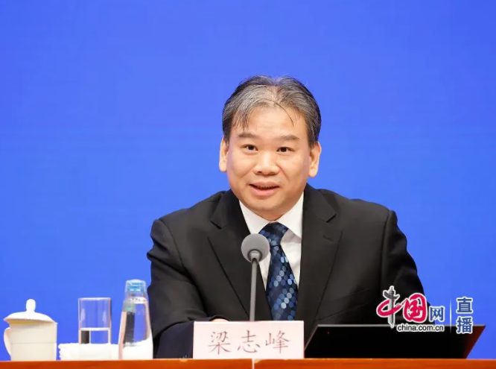
工业和信息化部中小企业局局长梁志峰
梁志峰：谢谢你的提问，“专精特新”这个词最近特别火，受到了社会各界的高度关注，也极大地鼓舞了中小企业走“专精特新”发展道路的信心和决心。习近平总书记对提升中小企业创新能力多次作出重要指示批示，强调要培育一批“专精特新”中小企业，十九届五中全会提出支持创新型中小微企业成长为创新重要发源地。工业和信息化部深入贯彻落实习近平总书记的重要指示批示精神，多措并举、协同发力，锲而不舍地支持中小企业创新发展，目前已经培育了三批4762家“专精特新”小巨人企业，带动各地培育省级“专精特新”中小企业4万多家，入库培育的企业11万多家。“专精特新”小巨人企业长期深耕细分领域，专业化程度高、创新能力强，从事细分市场十年以上的企业超过74%，主营业务收入占比在97%以上，平均研发经费占营收比重超过7%，平均拥有有效专利超过50项。他们可以说是数十年磨一剑，虽然在细分领域影响力很大，但平时并不为普通大众所知晓，我们通过一套科学体系来发现他们，并支持他们的发展，也是让这些隐形冠军的金牌发出更大的光彩。
下一步，我们将从三个方面进一步加大培育和支持力度：
一是构建优质企业梯度培育体系。一方面着力培育“专精特新”小巨人企业，同时我们正在研究制定创新型中小企业评价和培育办法，力争到2025年，通过中小企业“双创”带动孵化100万家创新型中小企业，培育10万家省级“专精特新”中小企业，1万家“专精特新”小巨人企业，1000家制造业单项冠军。概括起来就是“百十万千”，也就是通过“百十万千”梯度培育的体系，来引导中小企业走“专精特新”发展之路，不断做优、做强，催生一批掌握独门绝技的补短板、锻长板的单项冠军或者配套专家企业。
二是针对短板弱项进一步提升企业创新能力。在促进企业创新方面，通过中小企业发展专项资金分三批支持1000余家国家级“专精特新”小巨人企业加强核心技术攻关，加快技术成果产业化运用，提升技术创新能力。在提升产业链协同性方面，支持龙头企业与中小企业深化合作，建立协同创新的产业生态，鼓励产业链中占主导地位的“链主”企业发挥引领支撑作用，开放市场、创新、资金、数据等要素资源，促进更多“专精特新”中小企业、小巨人企业更好地融入产业链、价值链和创新链。
三是加强精准服务支撑。目前我们正在研究制定为《“专精特新”中小企业办实事清单》，《服务中小企业高质量发展行动计划（2021-2023）》，以及《“十四五”促进中小企业发展规划》，实事清单是今年和明年完成，行动计划是三年的，“十四五”规划是五年的，我们想通过长短结合的组合拳，围绕企业发展中的痛点难点堵点问题，集聚服务资源，充分发挥服务体系的作用，实施九大工程，与中小企业多办实事、办好实事，让中小企业有更多实实在在的获得感。谢谢。

总台央广记者：国务院常务会议最近提出继续开展清理拖欠中小微企业账款专项行动，请问前期开展清欠行动有哪些行之有效的措施？下一步如何做好清欠工作？谢谢。
田玉龙：按照党中央国务院的部署，2018年11月开始部署清理政府部门和国有企业拖欠民营企业中小企业账款专项行动，两年来，工信部充分发挥国务院减轻企业负担部际联席会议办公室机制的作用，督促指导各地区各部门扎实推进清欠工作，总的来看效果还是显著的，到去年年底已经累计清偿政府部门和国有大型企业拖欠民营企业中小企业逾期欠款8500多亿。同时法规制度不断完善，《政府投资条例》《优化营商环境条例》和《保障中小企业款项支付条例》相继出台，这三个条例为我们治理拖欠问题提供了坚实的法治保障。同时，建立了全国违约拖欠中小企业款项登记（投诉）平台，进一步畅通了中小企业投诉渠道。总的看，解决了一批过去多年来积累的长期拖欠问题，拖欠账款问题是比较复杂的，很多也都是历史的陈账旧账，还涉及一些体制机制上的问题。通过两年多的工作，营商环境得到进一步优化。
现在也看到，目前疫情、汛情带来了一些不确定因素，原材料价格上涨，中小企业应收账款有所上升，预防新增拖欠还是面临不少困难和挑战，对我们后续工作也提出了更高要求。工信部将充分发挥促进中小企业发展工作领导小组和减轻企业负担部际联席会议这两个机制的协调作用，在巩固前期清欠的成果基础上，建立防范和化解拖欠中小企业账款问题的长效机制，切实保护中小企业合法权益。有以下四个具体措施：
一是严格执行三个条例，加强源头治理，健全防范和化解拖欠中小企业账款问题的长效机制。中小企业投诉处理的办法我们正在研究尽快出台。
二是把清欠工作纳入法治化轨道。推动拖欠问题依法处理，更多通过法治化、市场化手段来预防和化解拖欠问题，特别是对存在严重失信的拖欠主体，依法依规实施失信惩戒措施，采取对外曝光等措施，让拖欠的老赖寸步难行。
三是加强督导检查和约束惩戒，抓好问题核查和督办。对拖欠问题突出的地方开展督导，将清欠工作纳入国务院大督查的范围，以及营商环境评价、中小企业发展环境评价，把清欠问题作为考核项，以查促清、以评促改，进一步把账款清偿落到实处，特别是加大对机关、事业单位、国有企业拖欠行为进行监督问责，要加大力度，严格落实限制措施，强化制度约束。
四是加强培训指导和服务，帮助中小企业规范合同管理、规避风险，同时对机关、事业单位、大型企业更准确地理解执行条例提供指导，工信部和司法部组织编制了《保障中小企业款项支付条例释义》，已正式出版，通过广泛开展宣传，让更多中小企业以及机关、事业单位、大型企业能够理解条例，依法依规保障中小企业的权益。我就回答这些，谢谢。

中国日报记者：我们了解到有些地方目前还存在一些对企业乱收费、乱摊派、乱检查、乱罚款等问题，成为困扰中小企业发展难点问题。针对这些问题多部门曾要求推动相关领域整治工作，请问目前为止治理成效如何？未来还将采取哪些措施保障治理效果，从而改善营商环境？谢谢。
田玉龙：谢谢你的提问。你提的这个问题，的确是企业都比较关心的问题。这件事党中央、国务院很重视，近几年来针对乱收费、乱摊派、乱检查、乱罚款等违法违规行为做了多次专项治理，总的看取得积极成效，大大好转。但是有些地方、行业领域涉企的违规收费问题还时有发生。党中央、国务院高度重视，工信部会同多个部门发挥“两个机制”作用，将整治上述问题纳入到减轻企业负担的一项重点任务来抓，组织开展企业负担调查评价，摸清情况、摸清底数，了解企业当前存在的这些问题到底是什么样的。这项工作我们正在深入开展，而且通过专项督查，督促有关地方和部门抓好问题整改，这项工作是持续性的工作，切实减轻企业负担是联席会议机制的一项重头工作，正在下实招从多个方面解决这个问题。
一是进一步落实《优化营商环境条例》。通过条例实施使各项政策落地，通过政策落地进一步减少乱收费等现象，减轻企业负担。这是依法治理。
二是持续开展中小企业发展环境的评估。通过评估发现问题，切实针对性地解决。正在开展的国务院第八次大督查，已经把乱收费、乱摊派等问题纳入到督查内容。这次督查回来以后，要根据督查情况进一步有针对性地解决乱收费、乱摊派这些具体问题，实实在在地解决企业面临的困难。也要督导地方政府与行业主管部门切实从根上解决这些问题。我们要多措并举，中央和地方共同发力，从法治上、治理手段上共同发挥作用，切实减轻企业负担，解决这个乱象，优化营商环境，特别是保护中小企业的合法权益。我就介绍这些，谢谢。

